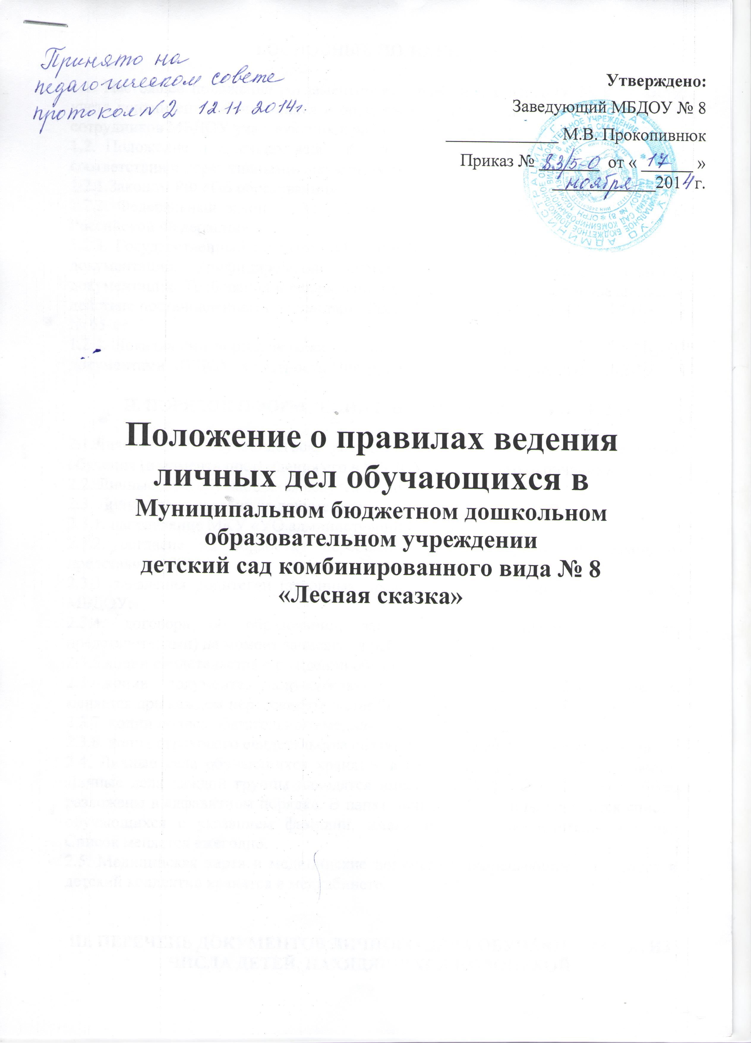

I.ОСНОВНЫЕ ПОЛОЖЕНИЯ

1.1. Настоящее положение регламентирует деятельность МБДОУ № 8 в части учета контингента обучающихся и определяет порядок действий всех категорий сотрудников МБДОУ участвующих в работе с вышеназванной документацией.
1.2. Положение о правилах ведения личных дел обучающихся разработано в соответствии с нормативными документами:
1.2.1.Законом РФ «Об образовании»
1.2.2. Федеральный закон от 22.10.2004 года № 125-ФЗ «Об архивном деле в Российской Федерации»
1.2.3. Государственный стандарт ГОСТ Р 6.30-2003 «Унифицированная система документации. Унифицированная система организационно-распорядительной документации. Требования к оформлению документов», принятый и введённый в действие постановлением Госстандарта Российской Федерации от 03.03.2003 года № 65-ст
1.2.4. Локальными нормативными актами и организационно-распорядительными документами МБДОУ, в частности Инструкцией по делопроизводству МБДОУ.

II. ПОРЯДОК ОФОРМЛЕНИЯ И ВЕДЕНИЕ ЛИЧНОГО ДЕЛА

2.1.Личное дело обучающегося, воспитанника ведется на всем протяжении обучения (с момента поступления его в МБДОУ № 8 и до его окончания).
2.2. Личные дела обучающихся ведутся воспитателями группы.
2.3. Личное дело состоит из документов:
2.3.1. направление МКУ «УО администрации г. Канск»;
2.3.2. согласие на обработку персональных данных родителей (законных представителей);
2.3.3. заявления родителей (законных представителей) о зачислении ребенка в МБДОУ;
2.3.4. договора об образовании, заключаемого родителями (законными представителями) на момент зачисления ребенка в МБДОУ;
2.3.5.копии свидетельства о рождении обучающегося;
2.3.6.копии документа, подтверждающего инвалидность ребенка, которая меняется при каждом переосвидетельствовании;
2.3.7. копии полиса обязательного медицинского страхования;
2.3.8. копии страхового свидетельства обязательного пенсионного страхования.
2.4. Личные дела обучающихся хранятся в группе в строго отведённом месте. Личные дела каждой группы находятся вместе в одной папке и должны быть разложены в алфавитном порядке. В папке личных дел группы находится список обучающихся с указанием фамилии, имени и Ф.И.О. воспитателей группы. Список меняется ежегодно.
2.5. Медицинская карта и медицинские документы, разрешающие его допуск в детский коллектив хранятся в медкабинете.

III. ПЕРЕЧЕНЬ ДОКУМЕНТОВ ЛИЧНОГО ДЕЛА ОБУЧАЮЩЕГОСЯ, ИЗ ЧИСЛА ДЕТЕЙ, НАХЯДЯЩИХСЯ ПОДОПЕКОЙ

4.1. Все документы, перечисленные в п.II Положения.
4.2.Постановление Администрации г.Канска о назначении опекуна

IV.КОНТРОЛЬ СОСТОЯНИЯ ЛИЧНЫХ ДЕЛ

5.1. Контроль состояния личных дел осуществляется уполномоченными представителями учредителя и заведующим МБДОУ.
5.2. Проверка личных дел обучающихся осуществляется по плану МБДОУ, не менее 2 раз в год. В случае необходимости, проверка осуществляется внепланово, оперативно.
5.3. Цели и объект контроля — правильность оформления личных дел обучающихся.
5.4. По итогам проверки, осуществляющий проверку, готовит справку с указанием замечаний.
5.5. По итогам справки, заведующий вправе издать приказ с указанием санкций за ведение личных дел:
- за ответственное, добросовестное и аккуратное ведение личных дел учащихся,— благодарность.
- при получении не более 2-х замечаний - назначается повторная проверка;
- при получении более 2-х замечаний,- предоставить объяснительные о причинах недобросовестного отношения к ведению личных дел обучающихся и об исправлении замечаний;
- за систематические грубые нарушения ведения личных дел обучающихся заведующий, согласно ст.192 ТК РФ, вправе применить к делопроизводителю дисциплинарное взыскание.

